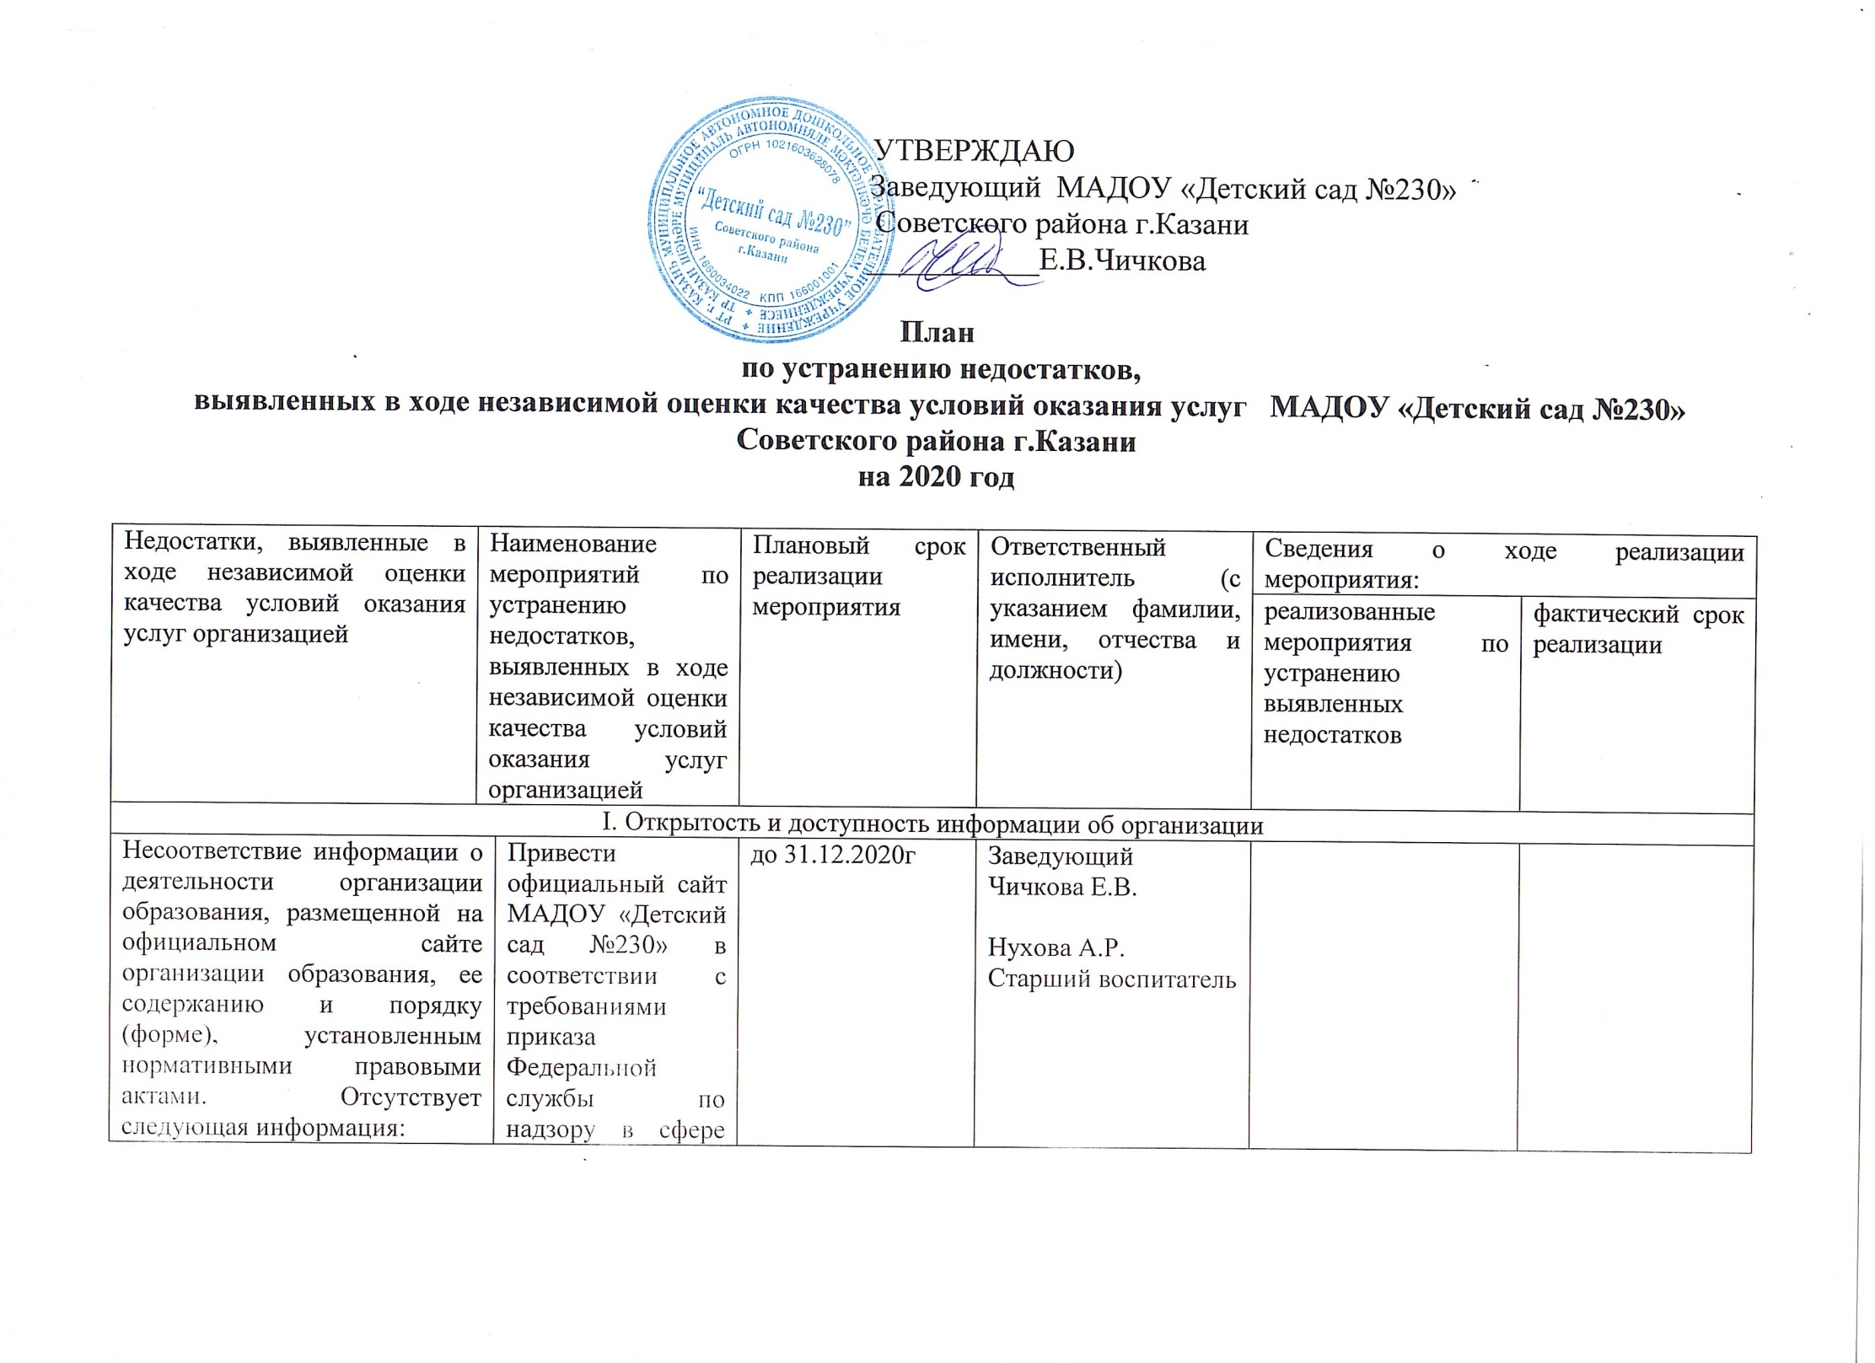

- план финансово-хозяйственной деятельности (на текущий год)  - порядок оформления возникновения, приостановления и прекращения отношений между образовательной организацией и обучающимися и (или) родителями (законными представителями) несовершеннолетних обучающихся  - документ об установлении размера платы, взимаемой с родителей (законных представителей) за присмотр и уход детьми, осваивающими образовательные программы дошкольного образования в организациях, осуществляющих образовательную деятельность, за содержание детей в образовательной организации, реализующей образовательные программы начального общего, основного общего или среднего общего образования, если в такой образовательной организации созданы условия для проживания обучающихся в интернате, либо за осуществление присмотра и ухода за детьми в группах продленного дня в образовательной организации, реализующей образовательные программы начального общего, основного общего или среднего общего образования  - о реализуемых уровнях образования  - о нормативных сроках обучения  - об объеме образовательной деятельности, финансовое обеспечение которой осуществляется за счет бюджетных ассигнований федерального бюджета, бюджетов субъектов Российской Федерации, местных бюджетов, по договорам об образовании за счет средств физических и (или) юридических лиц  - о количестве вакантных мест для приёма (перевода) по каждой образовательной программе, специальности, направлению подготовки  На официальном сайте образовательной организации отсутствует информация о дистанционных способах взаимодействия с получателями образовательных услуг, в частности:  - технической возможности выражения получателями образовательных услуг мнения о качестве оказания услуг (наличие анкеты для опроса граждан или гиперссылки на нее) |  | образования и науки (Рособрнадзор) от 14.08.2020 г №831
II. Комфортность условий предоставления услуг
Недостатков не выявлено
III.Доступность услуг для инвалидов
Помещения образовательной организации и прилегающей к ней территории не оборудованы с учетом доступности для инвалидов, в частности отсутствует:  - оборудование входных групп пандусами (подъемными платформами)  - выделенные стоянки для автотранспортных средств инвалидов  - адаптированные лифты, поручни, расширенные дверные проемы  - сменные кресла-коляски  - специально оборудованные санитарно-гигиенические помещения в организации  В организации отсутствуют условия доступности, позволяющих инвалидам получать образовательные услуги наравне с другими, в частности:  - дублирование для инвалидов по слуху и зрению звуковой и зрительной информации  - дублирование надписей, знаков и иной текстовой и графической информации знаками, выполненными рельефно-точечным шрифтом Брайля  - возможность предоставления инвалидам по слуху (слуху и зрению) услуг сурдопереводчика (тифлосурдопереводчика)  - помощь, оказываемая работниками организации, прошедшими необходимое обучение (инструктирование), по сопровождению инвалидов в помещении организации  - возможность предоставления образовательных услуг в дистанционном режиме или на дому | Подготовить письма в вышестоящие структуры с просьбой о содействии в решении данного вопроса |  | до 31.12.2023г | Заведующий  Чичкова Е.В.  Нухова А.Р.  Старший воспитатель
IV. Доброжелательность, вежливость, компетентность работников организации
Недостатков не выявлено
V. Удовлетворенность качеством оказания услуг
Недостатков не выявлено

